***Баритоны***

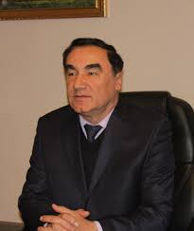 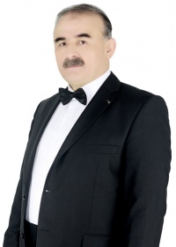

*Мирали Достизода Сайфулло Юсупов*

*Народный артист РТ Заслуженный артист РТ*

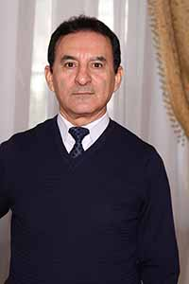

*Содик Нуруллоев*

*Заслуженный артист РТ*

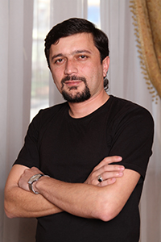 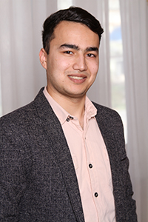

Сафарали Солехов Джамшед Саидов

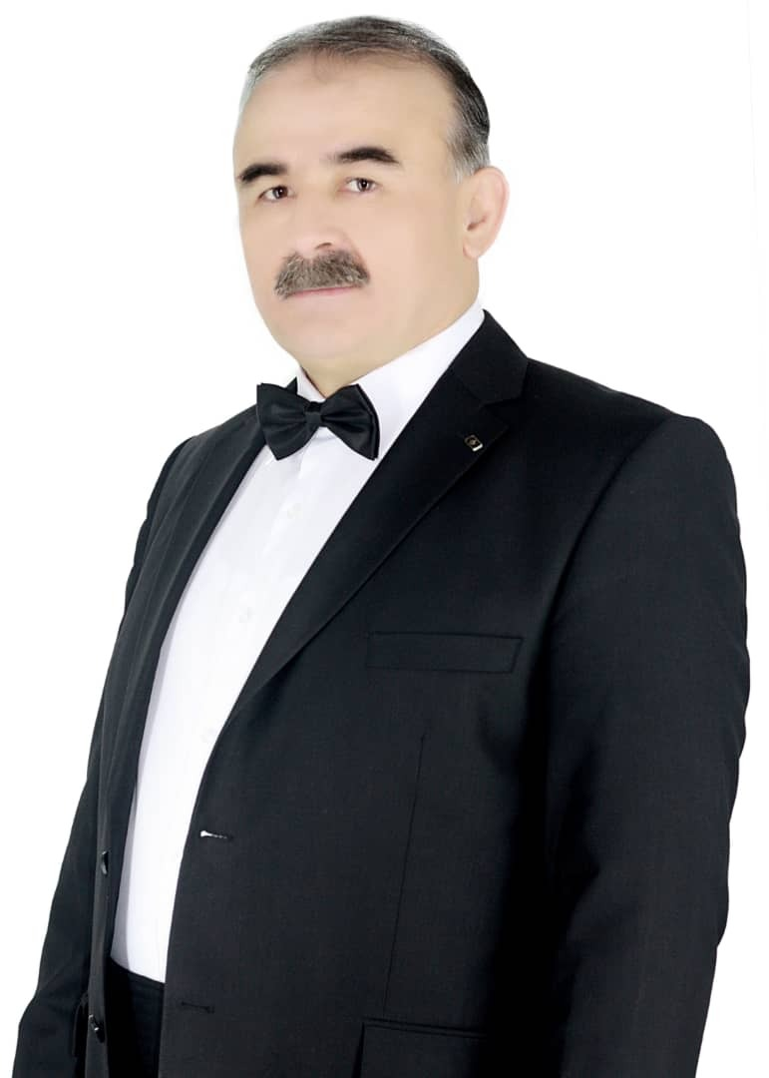

**Юсупов Сайфулло Бобоевич**

***Художественный руководитель, Заслуженный артист РТ; баритон***

Родился 19 ноября 1965 года в Согдийской области. После окончания общеобразовательной школы Сайфулло Юсупов решает связать свою жизнь с музыкой – поступает в Таджикский государственный институт искусств (ныне – ТГИКИ) им. М. Турсунзаде, постигает мастерство игры на чанге. Однако замеченное Народной артисткой Советского Союза Ханифой Мавляновой восхищающее вокальное дарование юноши, даёт ему путёвку на оперную сцену. В 1986-ом году его переводят на отделение академического вокала, ярким выпускником которого он в 1992-ом году поступает на работу в ведущий академический музыкальный театр страны – оперы и балета имени Садриддина Айни. Предан ему Сайфулло Юсупов остаётся и по сей день.

Своеобразная харизма позволила сконструировать интересному артисту свой неповторимый творческий образ, он неизменно самобытен в каждой из многочисленных партий, которые ему довелось исполнить, - а их за плечами выдающегося мастера сцены десятки:

Скарпиа (Дж. Пуччини "Тоска"),

Граф ди Луна (Дж. Верди "Трубадур"),

Амонасро (Дж. Верди "Аида"),

Жермон (Дж. Верди "Травиата"),

Эскамильо (Ж. Бизе "Кармен"),

Марчелло (Дж. Пуччини "Богема"),

Тонио (Дж. Леонковалло "Паяцы"),

Онегин, Гремин (П. Чайковский "Евгений Онегин"),

Граф Томский (П. Чайковский "Пиковая Дама"),

король Рене (П. Чайковский "Иоланта"),

Алеко, Старик (С. Рахманинов "Алеко"),

Рустам (Т. Сатторов "Рустам и Сухроб"),

Акбар (Ш. Сайфиддинов "Рудаки"),

Мансур (З. Шахиди "Комде и Мадан"),

Наврузбек (Д. Дустмухамедов "Золотой кишлак"),

Бузургумед (А. Мусозода "Хусрав и Ширин"),

Султанбек (У. Гаджибеков "Аршин мал алан"),

Ходжи (С. Юдаков "Проделки Майсары") и др.

Блистательно представляет академическое искусство Таджикистана, как в центральноазиатском регионе, так и на европейском пространстве.

За выдающиеся заслуги Сайфулло Юсупову в 2015 году приказом Президента Республики Таджикистан было присвоено звание Заслуженного артиста.

С ноября 2021 года является художественным руководителем театра.

***Вас также может заинтересовать:***

«Сайфулло Юсупов: «Мой дом – театр» (ссылка: новости / «Сайфулло Юсупов: Мой дом – театр»)

«Любите ли Вы театр?..» (ссылка: пресс-служба / поздравляем / «Любите ли Вы театр?..»)



**Нуруллоев Содик Холович**

***Заслуженный артист РТ, баритон***

Родился 5 июня 1961 года в Согдийской области. С 1979 по 1981 гг. проходил службу в рядах советской армии. В 1986 году талантливый юноша поступает в столичную кузницу кадров – Таджикский государственный институт искусств (ныне ТГИКИ) им. М. Турсунзаде, которую блестяще оканчивает в 1991-ом как оперный исполнитель. Перед одарённым выпускником открываются многочисленные перспективы – он, не задумываясь, выбирает стезю служения в центральном средоточии музыкальных кадров страны – Таджикском государственном академическом театре оперы и балета им. С. Айни. Обладатель проникновенного баритона, Содик Нуруллоев исполняет ведущие партии самого яркого репертуара, интегрирующего как классику европейского творчества, так и отечественные постановки. Его голос завораживает и заграничных ценителей: концерты с его участием собирают аншлаги и овации, Нуруллоев выступал на сценах стран Содружества, Турции и мн. др.; неизменно участвует в культурных программах высокого уровня, проходящих в рамках мероприятий межгосударственных Вечеров дружбы, таких влиятельных организаций, как ШОС и т.д.

В 2005 году выдающемуся мастеру сцены Содику Нуруллоеву было присвоено звание Заслуженного артиста Республики Таджикистан.

В 2015 году отечественные зрители узнали Содика Нуруллоева в новом амплуа – на большие экраны выходит полнометражная кинокартина с его участием «Не отпускай меня», где прославленный вокалист принял непривычный образ, составив дуэт со знаменитой актрисой Мавлоной Наджмиддиновой.

Вас также может заинтересовать – «Содик Нуруллоев в ТОП-50!» (ссылка: пресс-служба / поздравляем / «Содик Нуруллоев в ТОП-50»)